

毕 业 设 计



**题目：**  **高等数学课程网站的设计与开发**

**学 生：** 王若琳

**学 号：** 201412030312

**学 院：** 文理学院

**专 业：** 信息与计算科学

**指导教师：** 谭宏武

2018**年** 6 **月**10**日**

**陕 西 科 技 大**

**毕业设计任务书**

文理  **学院**  信息与计算科学 **专业** 信息143  **班级 学生：** 王若琳

题目： 高等数学课程网站的设计与开发

**毕业设计从** 2018 **年** 3 **月** 5 **日起到** 2018 **年** 6 **月** 20 **日**

**课题的意义及培养目标：**

课题意义：在网络技术迅猛发展的今天，人们对于教育的理念和教学方法也随之改变，以适应时代要求。当今大学需要贴切高校学生的课程网站，高等数学课程网站把教师所教授课程信息统一规范化，便于学生浏览课程网站信息，同时体会到网上教学的开放性，学习资源的共享性，网络教学的交互性以及教学内容呈现形式的多样性。本课程网站从功能上看丰富多样，可以很好解决特定教学或特定课程中的重点、难点。

培养目标：通过高等数学课程网站的设计与开发，使得学生清楚认识师生之间交流学习的重要性。在此过程中，巩固和强化了学生的理论知识，同时使得学生的编程能力大幅提升，为今后发展奠定稳固基础。

**设计所需收集的原始数据与资料：**

[1] 王俊,付兵.精品课程网站建设对教学促进的探索[J].现代计算机,2013(14):39-40.

[2] 刘君.《高等数学》网络课程设计与开发[D].天津师范大学,2012.

[3] 陈以海.高校精品课程网站建设探索[J].中国教育信息化,2008.

[4] 沈岚岚.基于JSP的多媒体在线学习网站的设计与实现[J].科技视界,2017(21):91-110.

[5] 胡思康.软件工程[M].北京:清华大学出版社,2012.

**课题的主要任务（需附有技术指标分析）：**

1. 查找资料, 进行需求分析

2. 确定课题目的以及意义，写开题报告

3. 概要设计，数据库设计，完善各模块功能

4. 详细设计以及编码

5. 系统测试，撰写毕业设计

6. 修改、完善设计

7. 格式修改，毕业设计说明书装订，准备答辩

**设计进度安排及完成的相关任务（以教学周为单位）：**

|  |  |
| --- | --- |
| **周 次** | **设计任务及要求** |
| 1-2 | 查找资料, 进行需求分析 |
| 3-4 | 确定课题目的以及意义，写开题报告 |
| 5-7 | 概要设计，数据库设计，完善各模块功能 |
| 8-9 | 详细设计以及编码 |
| 10-11 | 系统测试，撰写毕业设计 |
| 12-14 | 修改、完善设计 |
| 15-16 | 格式修改，毕业设计说明书装订，准备答辩 |

学生签名：

指导教师：

教研室主任：

高等数学课程网站的设计与开发

## 摘 要

在科技迅猛发展的当今社会，中国的教育改革力度不断深化，教学水平有了很大的发展。随着因特网的发展，其传播信息多、快捷以及分布广的特点广为人们了解。以往的线下教学方式显然已经不能适应当前时代的需求，因此，网上教学方式也因此成为发展趋势。

本文所使用的结构化系统分析方法是自顶向下的，具体描述了一个功能丰富，设计广泛的课程网站的开发过程，并对其操作整体流程和所使用的主要技术做出归纳。首先对课程网站从整体角度进行概述，大致阐述了系统的开发背景和系统开发完成之后的意义；紧接着是系统整体架构阶段，通过分析系统的逻辑组织，分别完成了本课程网站的具体前后端需求，并仔细地进行了可行性分析；之后是系统分析阶段，主要任务是分析主要数据流，进行简要说明；最后是系统设计阶段，完成了本课程网站的核心任务，即划分每个模块、设计数据库中的每个表和设计系统界面。

根据前几个阶段的分析和设计，本课程网站核心技术即采用B/S模式，同时使用JSP技术进行设计网站的基本页面的与功能实现，后台数据库选用SQL Server数据库。经过一系列的测试和分析，判断本系统运行正常，符合用户使用习惯，可以投入使用。

关键词：课程网站，JSP技术，B/S架构，SQL Server，数据库

**Design and Development of Higher Mathematics Course Website**

## **ABSTRACT**

With the rapid development of science and technology in today's society, China's education reform continues to deepen, teaching level has a great development. With the development of the Internet, it is widely understood that many information can be spread and distributed widely. In the past, the offline teaching method has obviously been unable to meet the needs of the current times, so the on-line teaching method has become the trend of development.

The structured system analysis method used in this paper is Top-down, which describes the development process of a course website with rich function and wide design, and sums up the whole process of its operation and the main techniques used. First, the course site from the overall perspective of the overview, the development background of the system and the significance of the system development are described, and then the whole structure of the system is completed, through the logical organization of the system, the specific front and back end requirements of the course website are finished, and the feasibility analysis is carried out carefully. Then the system analysis phase, The main task is to analyze the main data flow, a brief description, and finally the system design phase, completed the course site's core tasks, namely, each module, design a database of each table and design system interface.

According to the analysis and design of the previous stages, this course website Core technology uses B/S mode, at the same time using JSP technology to design the basic page of the website and function implementation, background database selection SQL Server database. After a series of tests and analysis, the system to determine the normal operation, in line with user habits, can be put into use.

**Key words:** course website, JSP technology, B/S structure, SQL Server, database

目 录

摘要 I

ABSTRACT II

1 引言 1

1.1 项目开发背景 1

1.2 项目开发意义 1

1.3可行性分析 1

1.3.1 概述 1

1.3.2 技术可行性分析 2

1.3.3 经济可行性分析 2

1.3.4 操作可行性分析 2

2 系统开发技术简介 3

2.1开发工具简介 3

2.1.1 MyEclipse简介 3

2.1.2 SQL Server简介 3

2.2 开发语言简介 3

2.2.1 Java语言简介 3

2.2.2 JSP简介 3

2.2.3 B/S开发模式简介 4

2.2.4 SSH框架简介 4

3 网站需求分析 5

3.1 网站性能需求分析 5

3.2 网站功能需求分析 5

3.3 用例模型 6

3.3.1 管理员用例模型 6

3.3.2 教师用例模型 8

3.3.3 学生用例模型 9

4 网站设计 11

4.1 系统设计 11

4.1.1 系统设计目标 11

4.1.2 系统设计原则 11

4.1.3 系统设计方法 11

4.2 系统流程分析 12

4.3 系统主要模块设计 12

4.3.1 登录模块 12

4.3.2 教学资源模块设计 13

4.3.3 留言模块设计 14

4.4 数据库设计 14

4.4.1 数据流图 14

4.4.2 E-R图 15

4.4.3 关系模型 18

4.4.4 数据库表的设计 18

5 网站实现 21

5.1 管理员登录 21

5.2 管理员功能模块 22

5.2.1 班级信息管理 22

5.2.2 老师信息管理 22

5.2.3 学生信息管理 23

5.2.4 公告信息管理 24

5.2.5 留言信息管理 25

5.2.6 资料信息管理 26

5.2.7 视频信息管理 27

5.2.8个人信息管理 28

5.2.9 自测题目管理 28

5.3 前台网站功能模块 29

5.3.1 课程网站首页 29

5.3.2 教学资料下载 29

5.3.3 教学视频下载 30

5.3.4 教师作业管理 30

5.3.5 教师作业添加 30

5.3.6 学生下载作业 30

5.3.7 留言板功能 31

6 软件测试 31

6.1 测试目的 31

6.2 测试方法 32

6.2.1 白盒测试 32

6.2.2 黑盒测试 32

6.3 测试环境 32

6.4 系统测试分析实例 33

6.4.1 管理员、教师登录测试 33

6.4.2 学生登录测试 33

6.4.3 班级信息管理测试 34

7 总结 34

致 谢 35

参考文献 36

附录 38

## 引言

### 1.1 项目开发背景

21世纪带来了崭新的信息时代，那么如何充分利用现有计算机技术和通信网络来为高等数学课程提供更好的服务，是我们需要考虑的问题[1]。社会各方面飞速传播，新旧知识更替日益明显，社会对于学习者的知识更新有着更高的要求，因此课程网站学习成为现代教育的一个重要途径。

课程网站即利用网络环境设计与开发的网上教育课程，使得高校学生能够借助互联网获得更多的学习机会，从而充分体现网络的方便性[2,3]。本课程网站的设计即要实现高校内共享高等数学教学资源，并将高等数学课程的相关内容通过网站的方式向学生开放。

### 1.2 项目开发意义

本课题旨在设计高等数学教学网站，使得教学资源都围绕学生学习来进行优化配置，因此更加注重老师与学生之间的学习交流[4]。与此同时，我们在本网站设计过程中，应该做到在网络课程设计过程中多多注意自主学习的资源，而对于系统中的教师用户而言，就只需关注如何在本平台上上传支持资源。那么，如上而言的自主学习活动是网上课程设计与传统课程教学的最大区别之一。

在网络技术迅猛发展的今天，人们对于教育的理念和教学方法也随之改变，以适应时代要求。当今大学需要贴切高校学生的课程网站，高等数学课程网站把教师所教授课程信息统一规范化，便于学生浏览课程网站信息。在网络环境下开发的高等数学教学课程网站从功能上看丰富多样，所提供的友好的使用界面可有效地增强师生之间的交流能力，成为教师与学生互动的有力平台，从而能够很好解决特定教学或特定课程中的重点、难点，使学习者获得更多学习机会，掌握更丰富的教学资源。

### 1.3可行性分析

#### 1.3.1 概述

软件需求工程的初级阶段往往都是可行性研究，核心思想是用最小的代价，在尽可能短的时间内去确认问题是否有解[7,8]。可行性研究最终版的目的其实并非确认问题的求解方法及步骤，而在于确认将开发的项目值不值得进行，且这些步骤大致都是有分析人员完成，并完成相应的论证报告 [9]。可行性研究从根本上来说，即为一次简化的软件分析和设计过程。

本文可行性分析大致包括三个方面的内容[10]：

a）技术可行性。回答以下问题：“现有技术能实现这一系统吗？”“建议采用的技术先进程度怎样？”“有什么技术难点？”

b）操作可行性。回答“系统的操作方式符合用户操作流程吗？”这一问题。通过对用户流程的操作分析，既能澄清需求中模糊的概念，也能明确需求中功能间的相互关系。运用原型模型开发系统演示过程，能让用户尽早了解未来系统的使用方式，减少开发过程的风险。

c）经济可行性。通过运用软件成本估算技术（如代码行技术、任务分解技术等）成本/效益分析等方法。

#### 1.3.2 技术可行性分析

技术可行性分析主要是判断网站在开发的过程之中是否能够顺利进行，使用的技术是否合理、可行，技术开发者是否具备技术要求[11]。本课程网站主要采用JSP技术开发一个适用于高校师生的高等数学课程教学网站，本网站在ORACLE公司的Java语言和MyEclipse开发环境中设计与开发同时配合采用SQL Server数据库。在技术上，本课程网站的设计是可行的。

#### 1.3.3 经济可行性分析

经济可行性主要是通过网站开发的费用和网站使用对学校带来的效益，进行综合考虑来判断其是否可行[11]。程序编写占用了课程网站的大部分开发费用，其它零碎费用相对来说不是很高。因此，在经济上此课程网站的设计与开发是可行的。

#### 1.3.4 操作可行性分析

操作可行性主要是对本课程网站的各模块内的每项操作做整体概览并作出相应分析以判断网站的可行与否[11,12]。本课程网站的管理设计采用极简思想，那也就是说，只要掌握最基本的电脑键就能够轻松使用本网站。因此，在操作上此网站也是可行的。

## 2 系统开发技术简介

### 2.1开发工具简介

#### 2.1.1 MyEclipse简介

现在能说的上来比较优秀的开发Java的程序即我将要使用的MyEclipse，由于 MyEclipse具备强大功能，能支持的程序类型也很广泛。在众多JavaEE集成开发环境中，唯有MyEclipse的功能强大丰富，原因在于其中包括了极度完善的编码、测试和发布功能。

MyEclipse相对于Eclipse来说，基本包含了插件的的全部功能，从而能轻松地满足用户的丰富多样的应用需求 [14]。当然也能够这样理解，MyEclipse就是一个比较完备的、功能强大的开发环境[14,15]。

#### 2.1.2 SQL Server简介

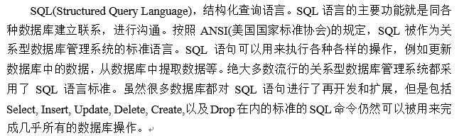

### 2.2 开发语言简介

#### 2.2.1 Java语言简介

当今网络的分布式环境的构建工具大都使用Java语言，Java的优点，相对于C++而言，在格式上和其类似，使用风格简便，且比C++和C语言更容易使用和易于理解。Java最令人骄傲的大优点即相关人员在编程的时候，相当于是采用了“以对象为导向”的方式，也就是一旦只要某个应用程序被Java编写的，该程序就即可单独运行在一个网络的服务器端。

#### 2.2.2 JSP简介

JSP主要特点如下：只需编写一次就可以在各个服务器上实现多处运行。一般来说，在不同环境之中，特别支持系统的多平台运行，即.jsp文件大致能够在所有平台上（包括windows和mac系统）的随机环境中开发，在两种系统中的随意环境中进行部署，在两种系统中的随机环境扩展。相对于ASP，JSP的优势可以说是功大于过，其中最显著的优点即为：强大的伸缩性。简单介绍，可以理解为如果把一台电脑看做公寓，那里边的每一台桌子都可以运行.jsp文件，那显然每一个公寓也可以进行负载的均衡。另一个值得一说的优点即为Java显示了一个巨大的生命力，从流程处理、事务处理、业务处理到总结优化，其多样化的功能获得了强大开发工具的支持。

#### 2.2.3 B/S开发模式简介

之所以设计出来现如今广泛使用的B/S模式，大部分原因在于Client/Server结构存在种种问题。因此，换个角度而言，Browser/Server结构是对Client/Server结构的一种改进[14]。从整体来看，B/S结构不断完善的优点即通过浏览器界面，简化用户工作，为研发者提供极大方便。三层结构，主要是指在服务器端(Server)主要是逻辑实现业务，非常小的一部分业务在前端(Browser)实现。如上完成之后，本网站的运营维护、升级成本和工作量都得到了降低 [11]。仅就当今社会发展前景来看，相对来说，在局域网中使用B/S架构建立的应用程序，符合广大用户需求，且面向用户都反应容易掌握，研发人员也反应成本低，总的来说，即花最少的钱，做最好的事。另一方面，属于一站式开放研发的B/S模式，对地理位置没有需求，对于不同的访问方法也没要求，只要保证不同用户都在权限设置范围内实现其应用功能，完全可以保证网站和后台数据库的安全性。对于项目研发和测试人员，这样的网站和项目也更易于维护，更易于运营，可谓是完完全全彻彻底底保准了数据库的安全性和数据完整性。当万众瞩目，跨越多个平台的JAVA语言问世以来，B/S结构管理程序的快捷性、方便性高效性更加显著。

#### 2.2.4 SSH框架简介

SSH是Struts、Spring和Hibernate的简称，这是一个集成框架，主要用于搭建Web 应用程序，其搭建的应用程序大都具备简便的结构，可复用多次，最大的优点是利于维护，是目前大多数公司设计J2EE程序首选的解决方案。

简明扼要而言，SSH中的第一个‘S’—Struts 是系统的基本构造骨架，最明确的任务是完成MVC的分离，同时控制模型跳转；SSH中的第二个‘S’—Spring 在网站中可谓是点睛之笔，完全起到了承前启后的作用，其主要任务和功能是协调第一个‘S’和第一个‘H’所指两层的工作。与此同时，Spring能够问世最重要的原因即是解决复杂的开发过程，简化枯燥的开发工序。从笼统上来看，是个开源的框架。Spring最显著的一个优点，可以小事化大，说白了就是把简单的组件拼凑成为复杂的应用。众多基础的功能都能在Spring框架里见到；Hibernate 用于对和后端数据库连接，为持久层提供支持。

## 3 网站需求分析

### 3.1 网站性能需求分析

当前，网站性能指标还并没有特别明确的标准，这里我们仅从载入页面时间、访问有效时间、并发性、系统的稳定性等一系列指标出发考虑。

a）载入页面时间

页面载入时间是影响网站性能的重要因素，其定义即从用户下达指令到页面显示所用的时间，页面载入时间不应过长,要不然访问的用户可能不会再继续此次访问[13,15]。

b）访问有效时间

有效访问时间是指稳定的网站访问者访问网页的成功时间总和，不会因为错误而导致访问和操作失败[13]。其中，稳定的网站访问者是指已经访问两次及以上的用户。

c）安全性

对于任何系统而言，安全因素是网站设计者最关心也是必须要考虑的因素。安全问题是整个系统的基础，没有一个好的基础，任何系统都是空中楼阁，因此必须采取多种措施以确保网站安全。其中，设置权限是一种有效的方法[15]。不同的用户拥有不同权限，管理员通常拥有最高权限，并对其他角色进行权限赋予。

### 3.2 网站功能需求分析

1）网站后台功能需求

a）登录功能

本系统的用户类型分为学生、教师和管理员。管理员利用账号和密码进行登录。由于本网站是课程网站，故部分学生和教师在后台数据库中已有记录，根据相对应的学号或者教师号及对应密码即可登入系统。其中当用户名、密码或输入格式有错误时会有相应的提醒。整个系统中由于管理员全县最大，因此由他管理学生和教师信息的添加及删除。

b）权限设置功能

根据用户的类型不同，提供不同的权限设置。对于没有登录的用户，称之为游客，游客在网站上只能浏览教学资料、作业、公告、视频等基本消息，而不能获得教学资料，当然也不能在留言板编写留言。学生登录之后可以开始一系列课程的学习；教师登录之后可以对作业及资料进行管理；管理员成功登录之后可以对教师、学生、资料、作业等进行管理。

c）基本信息键入功能

教师登录之后，可对本人基本信息作出修改，主要包括姓名、性别、年龄以及登录密码。

d）上传和下载文件功能

教学过程中，需要上传相关文件，如教学视频，教学资料及作业，教师登录进系统之后，可以上传教学资料以及某章节作业，学生如若想达到复习的作用，需登录系统，再完成对文件的下载。

e）发布公告功能

在系统主页需要实时发布课程最新资讯，比如今天的课程安排，会议安排等。

f）在线留言功能

登录进系统的学生用户可以进行留言功能。因为学生上的是网络课程，同学之间无法面对面交流，那么留言功能就可以让同学之间进行讨论，以提高学习效率。

g）题目自测功能

管理员成功登录进系统之后，需要对自测题目进行管理。学生登录系统之后，可以对自己进行测试，管理员会定期更换自测题目内容并明确标记各个题目分数，从而使得学生更好地了解自身能力。

2）网站前端功能需求

a）网站公告展示功能

对于后台管理系统发布的公告消息，课程网站首页需将其展示出来，点击想要查看的公告名称会显示公告具体内容。

b）作业下载功能

对于后台管理系统上传的作业，登录进系统的学生用户可在前端网页进行下载。

c）教学资料下载功能

对于后台管理系统上传的文件，登录进系统的学生用户可在前端网页按照自己的需求进行下载。

d）在线自测功能

浏览本课程网站的用户均可以在自测模块进行相应测试，点击提交之后，即可看到此次测评分数。

e）系统留言功能

登录进本系统的学生用户，在前端网站上有留言功能，点击提交后发送给后台系统。

### 3.3 用例模型

#### 3.3.1 管理员用例模型

管理员用例图如图3-1所示。

管理员

登录系统

班级信息管理

用户管理

教学资源管理

作业信息管理

教学视频管理

留言管理

图3-1 管理员用例图

管理员部分的用例描述如下：

表3-1 用户管理用例描述

|  |  |
| --- | --- |
| 用例名 | 用户管理 |
| 用例描述 | 处理教师、学生用户注册登录系统的问题 |
| 前置条件 | 管理员登录系统 |
| 事件流 | 对用户信息进行查看、增添以及删除操作 |
| 后置条件 | 登录系统后进行相关操作 |

表3-2 教学资源管理用例描述

|  |  |
| --- | --- |
| 用例名 | 教学资源管理 |
| 用例描述 | 管理员在后台数据库中对课程教学资料进行修改 |
| 前置条件 | 管理员登录系统 |
| 事件流 | 对课程信息进行下载、增添以及删除操作 |
| 后置条件 | 登录系统后进行相关操作 |

表3-3 作业信息管理用例描述

|  |  |
| --- | --- |
| 用例名 | 作业信息管理 |
| 用例描述 | 管理员在后台数据库中对教室布置的作业进行修改 |
| 前置条件 | 管理员登录系统 |
| 事件流 | 对教师上传的作业信息进行下载、增添以及删除操作 |
| 后置条件 | 登录系统后进行相关操作 |

表3-4 教学视频管理用例描述

|  |  |
| --- | --- |
| 用例名 | 教学视频管理 |
| 用例描述 | 管理员在后台数据库中对课程教学视频进行修改 |
| 前置条件 | 管理员登录系统 |
| 事件流 | 对教学视频进行查看、增添以及删除操作 |
| 后置条件 | 登录系统后进行相关操作 |

表3-5 留言管理用例描述

|  |  |
| --- | --- |
| 用例名 | 留言管理 |
| 用例描述 | 管理员登录系统进行留言管理 |
| 前置条件 | 管理员登录系统 |
| 事件流 | 登录后台系统，查看在线留言 |
| 后置条件 | 登录系统后进行相关操作 |

#### 3.3.2 教师用例模型

教师用例图如图3-2所示。

教师

登录

教学资料管理

作业信息管理

图3-2 教师用例图

教师部分的用例描述如下：

表3-6 登录用例描述

|  |  |
| --- | --- |
| 用例名 | 登录 |
| 用例描述 | 教师用户登录系统 |
| 前置条件 | 教师登录系统 |
| 事件流 | 教师输入账号和密码，登录系统 |
| 后置条件 | 登录系统后进行相关操作 |

表3-7 教学资料管理用例描述

|  |  |
| --- | --- |
| 用例名 | 教学资料管理 |
| 用例描述 | 教师将教学资料上传到数据库 |
| 前置条件 | 教师登录系统 |
| 事件流 | 对上传的教学资料进行查看、增添及删除操作 |
| 后置条件 | 登录系统后进行相关操作 |

表3-8 作业信息管理用例描述

|  |  |
| --- | --- |
| 用例名 | 作业信息管理 |
| 用例描述 | 教师将布置的作业添加到数据库 |
| 前置条件 | 教师登录系统 |
| 事件流 | 对上传的作业进行下载、增添以及修改操作 |
| 后置条件 | 登录系统后进行相关操作 |

#### 3.3.3 学生用例模型

学生用例图如图3-3所示。

学生

登录

在线测试

浏览教学资源

浏览作业

提交留言

观看教学视频

图3-3 学生用例图

学生部分的用例描述如下：

表3-9 登录用例描述

|  |  |
| --- | --- |
| 用例名 | 登录 |
| 用例描述 | 学生用户登录进系统 |
| 前置条件 | 学生登录系统 |
| 事件流 | 学生输入账号和密码，登录系统 |
| 后置条件 | 登录系统后进行相关操作 |

表3-10 浏览教学资源用例描述

|  |  |
| --- | --- |
| 用例名 | 浏览教学资源 |
| 用例描述 | 学生浏览并下载网站资源 |
| 前置条件 | 学生登录系统 |
| 事件流 | 对教学资源进行浏览及下载 |
| 后置条件 | 登录系统后进行相关操作 |

表3-11 浏览作业用例描述

|  |  |
| --- | --- |
| 用例名 | 浏览作业 |
| 用例描述 | 学生浏览并下载老师发布的作业 |
| 前置条件 | 学生登录系统 |
| 事件流 | 对作业进行浏览及下载 |
| 后置条件 | 登录系统后进行相关操作 |

表3-12 观看教学视频用例描述

|  |  |
| --- | --- |
| 用例名 | 观看教学视频 |
| 用例描述 | 学生通过视频学习 |
| 前置条件 | 无 |
| 事件流 | 观看教学视频 |
| 后置条件 | 登录系统后进行相关操作 |

表3-13 在线测试用例描述

|  |  |
| --- | --- |
| 用例名 | 在线测试 |
| 用例描述 | 学生进行在线测试 |
| 前置条件 | 无 |
| 事件流 | 回答测试问题，点击提交 |
| 后置条件 | 系统根据测试情况给出分数 |

表3-14 提交留言用例描述

|  |  |
| --- | --- |
| 用例名 | 提交留言 |
| 用例描述 | 学生在网站留言 |
| 前置条件 | 学生登录系统 |
| 事件流 | 登录系统，输入问题，点击提交 |
| 后置条件 | 学生用户进行提问 |

## 4 网站设计

### 4.1 系统设计

根据以上需求阶段的分析，高等数学课程网站在“做什么”方面的目标已经明确。本章旨在解决“如何做”的问题。

#### 4.1.1 系统设计目标

基于JSP的高等数学课程网站所需实现目标如下：

a）可用性。本课程网站设计完成之后，对于系统的三种用户，即学生、教师、管理员，满足其需求，已达到师生基于此平台访问学习资源的目的。

b）及时性。用户在做出对于教学资源的修改的时候，相应地，其余用户必须在短时间之内了解到已经修改的教学资源。

c）安全性。本课程网站需要安全可靠存储数据[15]。上一章所提及到的权限设置问题可以对安全性提供一定的保障。

d）可维护性。本课程网站要有一定对于错误排除的能力[15]，也即系统需具备可维护性，从而降低在技术支持所花费的费用。

#### 4.1.2 系统设计原则

系统设计原则主要采用模块间的耦合原则以及模块内的聚合原则。

模块间的耦合性[10,11]，也称块间联系，主要是指每个版块之间联系程度的一种度量方法。一般而言，那些耦合性越强的模块，其板块之间的联系往往特别紧密，同理而言，那些耦合性越低的模块，其板块之间的联系必然松散。模块之间接口的复杂性决定了板块之间的耦合性。故而，在本系统设计过程中，将模块的耦合程度减少到最低。

模块内的聚合性，也叫做块内联系，主要是指每个版块内的小模块之间的功能强度[17,18]，即指一个模块内部各个元素彼此结合的紧凑程度的度量。我们认为，一般一个模块里边的各个细小元素联系的越紧密[19,20]，那么显然内聚性就越高。故而，在本课程网站的设计过程中，尽量确保每个模块的内聚强度为功能内聚。

#### 4.1.3 系统设计方法

整体来看，原型化方法、面向对象方法以及结构化生命周期法是使用最为频繁的三种系统设计的方法。其中以上提及到的第一种和第三种方法都是按时间先后顺序来进行分类的。具体地，原型化方法又按照对原型结果的处理方式分为试验原型法和演进原型法。试验原型法比较“无情”，它只把设计的原型看成试验工具，并在得出实验结果之后立马销毁，得到的结果将作为新系统的理论来源[23]。而对于演进原型法，虽说也是讲系统设计原型当做实验中的一部分，但它把所有结果都记录，其中最终试好的结果保留，成为最终系统的一部分[8,21]。

本课程网站采用自顶向下的扩展结构，以保证层次化和模块化。对于底层模块，采用的所设计策略以变换为主，而高层模块采用的设计策略则以事务为主，逐步细化。

### 4.2 系统流程分析

业务流程分析的过程之中，所需要做的即保持原有信息的流动过程，按顺序逐步分析查看每个环节中的内容、要求、任务等，需保证每一个环节所需信息，以及信息本身源头，从哪里来到哪里去，如何处理，如何计算等。

流程分析最明显的优点，那就是帮助系统研发者熟悉业务处理大致过程，旨在发现前期调查工作的不足，并顺便处理这些不足之处，为后续真正的研发过程奠定基理论和实践础。业务流程分析，简而言之即用一些流程图中的符号和连线来表示系统中无数个具体业务处理过程[25]。本系统的业务流程分析图如图4-1所示。

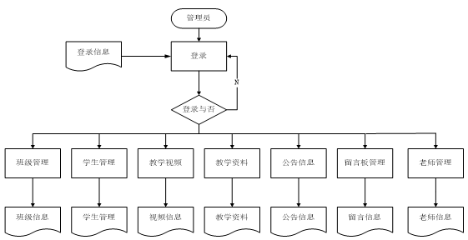

图4-1 业务流程图

### 4.3 系统主要模块设计

#### 4.3.1 登录模块

在本系统中，未在后台数据库中的用户称之为游客，只能浏览作业、教学资源，而不能对其进行下载。只有当具有本系统账号的学生用户和教师用户填写后台所记录过的正确用户名和密码之后，才能完成登录。用户登录流程图如图4-2所示。

提示出错

学生用户

管理员

教师用户

用户登录界面

开始

输入账号和密码

验证信息是否正确

Y

结束

N

图4-2 用户登录流程图

#### 4.3.2 教学资源模块设计

用户登录网站可以对各个教师上传的资料进行浏览和下载，本系统中，采用上传文件的形式，可以保证内容不被重新排版，从而提高了维护网站的效率。

教师登录后台管理系统之后，能够对教学资料、作业进行上传。教学资源文件上传的流程图如图4-3所示。

提示出错

显示文件上传界面

开始

当前用户有无权限

Y

结束

N

选择上传信息

上传操作成功

图4-3 教学资源上传流程图

#### 4.3.3 留言模块设计

为了实现老师与学生和学生之间的平台交流，已拥有本网站账号的学生用户在本网站上可提交相应留言，教师用户不能看见留言，但系统所有管理员均可查看学生所留消息进行回复，当然对于不合理留言内容进行删除。留言模块流程图如图4-4所示。

删除

登录成功

访问留言板

学生用户

管理员

浏览

提交留言

管理员登录

登录成功

Y

后台

回答

N

重新登录

图4-4 留言模块流程图

### 4.4 数据库设计

#### 4.4.1 数据流图

数据流图（DFD）是一种图形工具，主要用来描述网站的数据流程。与流程图类似的是，数据流图也能够清楚的表示某系统或网站的逻辑输入口和输出口，但不同的一点在于数据流图需要计算并阐述从入口到出口所需要付出的或大或小的代价。而我们最需要明确的一点即是，数据流图并不是流程图的分支或包含在框图里的一份子，数据流图中包括的所有数据流也并不是控制流[18]。总的来看，从数据这个角度来描述某网站或系统，数据流图是最佳选择，而从加工的工作人员角度来看，流程图才是对数据进行加工的不二之选[20,21]。

1）顶层数据流图

图4-5是我们设计的顶层数据流图，其中，信息主要存在于学生和教师之间，包括教学资料、留言信息等。

高等数学课程网站

管 理 员

输入账号和密码

系统信息

图4-5 顶层数据流图

2）一层数据流图

其中第一层数据流图如图4-6所示。

管理员

学生信息

学 生

管 理

学生信息

增删改学生

视频信息

视 频

管 理

增删改视频信息

视频信息

资源信息

资 料

管 理

资料信息

增删改资料信息

班级信息

班 级

管 理

增删改班级信息

班级信息

图4-6 一层数据流图

#### 4.4.2 E-R图

从需求分析中得出系统的实体属性图。

1）管理员实体属性图如图4-7所示。

管 理 员

用户ID

登录账号

登录密码

图4-7 管理员E-R图

2）教师实体属性图如图4-8所示。

教 师

教师号

年 龄

姓 名

性别

老师ID

登录密码

图4-8 教师实体属性图

3）学生实体属性图如图4-9所示。

学 生

姓名

年 龄

班级ID

性别

学生ID

登录密码

图4-9 学生实体属性图

4）班级实体属性图如图4-10所示。

班 级

班级ID

班级名称

班级介绍

图4-10 班级实体属性图

5）教学资料实体属性图如图4-11所示。

附件

教学资料

资料ID

标题

内 容

发布时间

图4-11 教学资料实体属性图

6）教学视频实体属性图如图4-12所示。

附件

教学视频

视频ID

标题

内 容

发布时间

图4-12 教学视频实体属性图

7）公告信息实体属性图如图4-13所示。

公告信息

公告ID

标 题

内 容

发布时间

图4-13 公告信息实体属性图

8）留言信息实体属性图如图4-14所示。

留言信息

留言ID

标 题

内 容

留言时间

图4-14 留言信息实体属性图

9）作业实体属性图如图4-15所示。

作 业

作业ID

作业名称

附 件

发布时间

老师ID

图4-15 作业实体属性图

#### 4.4.3 关系模型

管理员用户（编号，登陆账号，登陆密码）

教师用户（编号，教师号，姓名，性别，年龄，帐号，登录密码）

学生用户（编号，学号，姓名，性别，年龄，帐号，登录密码）

班级信息（编号，班级名称）

课件信息（编号，课件标题，课件介绍）

教学视频信息（编号，视频标题，视频路径）

公告信息（编号，公告标题，公告内容，发表时间）

留言信息（编号，留言标题，留言内容，留言发表时间）

作业信息（编号，教师编号，作业名称，作业路径，发表时间）

敏感词汇信息（ID，词汇）

#### 4.4.4 数据库表的设计

1）管理员信息表（t-admin）

管理员信息表的主要字段包括：编号、登陆账号、登陆密码，这个表主要任务即展示系统所有管理员的信息。

表4-1 管理员信息表（t-admin）

|  |  |  |  |  |
| --- | --- | --- | --- | --- |
| 字段名 | 数据类型 | 字段描述 | 长度 | 主键 |
| userId | int | 编号 | 10 | √ |
| userName | varchar | 登陆账号 | 50 |  |
| userPw | varchar | 登陆密码 | 50 |  |

2）教师信息表（t-tea）

教师信息表的主要字段包括：ID、教师号、姓名、性别、年龄、登录帐号、登录密码等，其主要任务是存储老师的基本信息，。

表4-2 老师信息表（t-tea）

|  |  |  |  |  |
| --- | --- | --- | --- | --- |
| 字段名 | 数据类型 | 字段描述 | 长度 | 主键 |
| id | int | ID | 10 | √ |
| bianhao | varchar | 教师号 | 50 |  |
| name | varchar | 姓名 | 50 |  |
| sex | varchar | 性别 | 50 |  |
| age | int | 年龄 | 50 |  |
| loginpw | varchar | 登录密码 | 50 |  |

3）学生信息表（t-stu）

学生表的主要字段包括：ID、学号、姓名、性别、年龄、登录帐号、登录密码等，主要任务是存储学生的基本信息。

表4-3 学生信息表（t-stu）

|  |  |  |  |  |
| --- | --- | --- | --- | --- |
| 字段名 | 数据类型 | 字段描述 | 长度 | 主键 |
| id | int | 编号 | 10 | √ |
| xuehao | varchar | 学号 | 50 |  |
| name1 | varchar | 姓名 | 50 |  |
| sex | varchar | 性别 | 50 |  |
| age | int | 年龄 | 50 |  |
| banji-id | varchar | 班级ID | 50 |  |
| loginpw | varchar | 登录密码 | 50 |  |

4）班级信息表（t-banji）

班级信息表的主要字段包括：ID、班级名称等，主要任务是存储班级的基本信息。

表4-4 班级信息表（t-banji）

|  |  |  |  |  |
| --- | --- | --- | --- | --- |
| 字段名 | 数据类型 | 字段描述 | 长度 | 主键 |
| id | int | 编号 | 10 | √ |
| mingcheng | varchar | 班级名称 | 50 |  |

5）课件信息表（t-doc）

课件信息表的主要字段包括：编号、课件标题、课件介绍等，其主要任务是用于显示老师发布的课件信息。

表4-5 课件信息表（t-doc）

|  |  |  |  |  |
| --- | --- | --- | --- | --- |
| 字段名 | 数据类型 | 字段描述 | 长度 | 主键 |
| Id | int | 编号 | 10 | √ |
| title | varchar | 标题 | 50 |  |
| content | varchar | 内容 | 50 |  |
| fujian | varchar | 附件 | 50 |  |
| fujianYuanshiming | varchar | 附件原始名 | 50 |  |
| shijian | varchar | 发布时间 | 50 |  |

6）教学视频信息表（t-shipin）

教学视频信息表的主要字段包括：编号、视频标题、附件等，其主要任务是显示老师发布的教学视频信息。

表4-6 教学视频信息表（t-shipin）

|  |  |  |  |  |
| --- | --- | --- | --- | --- |
| 字段名 | 数据类型 | 字段描述 | 长度 | 主键 |
| Id | int | 编号 | 10 | √ |
| title | varchar | 标题 | 50 |  |
| content | varchar | 内容 | 50 |  |
| fujian | varchar | 附件 | 50 |  |
| fujianYuanshiming | varchar | 附件原始名 | 50 |  |
| shijian | varchar | 发布时间 | 50 |  |

7）公告信息表（t-gonggao）

公告信息表的主要字段包括：ID、公告标题、公告内容、发布时间等，主要任务是存储管理员发布的公告信息。

表4-7公告信息表（t-gonggao）

|  |  |  |  |  |
| --- | --- | --- | --- | --- |
| 字段名 | 数据类型 | 字段描述 | 长度 | 主键 |
| id | int | ID | 10 | √ |
| title | varchar | 公告标题 | 50 |  |
| content | varchar | 公告内容 | 5000 |  |
| shijian | varchar | 发布时间 | 50 |  |

8）留言信息表（t-liuyan）

公告信息表的主要字段包括：ID、留言标题、留言内容、留言时间等，主要任务是存储学生和老师的留言信息。

表4-8留言信息表（t-liuyan）

|  |  |  |  |  |
| --- | --- | --- | --- | --- |
| 字段名 | 数据类型 | 字段描述 | 长度 | 主键 |
| id | int | ID | 10 | √ |
| title | varchar | 公告标题 | 50 |  |
| content | varchar | 公告内容 | 5000 |  |
| shijian | varchar | 发布时间 | 50 |  |

9）作业信息表（t-zuoye）

作业信息表的主要字段包括：ID、老师ID、作业名称、附件路径、发布时间等，主要任务是存储老师发布的作业信息，

表4-9作业信息表（t-zuoye）

|  |  |  |  |  |  |
| --- | --- | --- | --- | --- | --- |
| 字段名 | 数据类型 | 长度 | 允许空 | 是否主键 | 说明 |
| id | int | 4 | 否 | 是 | 编号 |
| tea-id | int | 4 | 否 | 否 | 老师ID |
| mingcheng | varchar | 50 | 否 | 否 | 作业名称 |
| fujian | varchar | 50 | 否 | 否 | 附件路径 |
| fujianyuanshiming | varchar | 50 | 否 | 否 | 附件原始名 |
| shijian | varchar | 50 | 否 | 否 | 发布时间 |

10）敏感词汇表（t-minganci）

敏感词汇表主要存储留言板中的敏感词汇，主要字段包括：ID、词汇等。

表4-10 敏感词汇表（t-minganci）

|  |  |  |  |  |  |
| --- | --- | --- | --- | --- | --- |
| 字段名 | 数据类型 | 长度 | 允许空 | 是否主键 | 说明 |
| id | int | 11 | 否 | 是 | 编号 |
| cihui | varchar | 50 | 是 | 否 | 敏感词汇 |

## 5 网站实现

### 5.1 管理员登录

在系统总体设计阶段，我们由于考虑到安全性问题，设置了各个角色的权限，于是使用本系统的前提是必须登录到系统之中，游客只能浏览，而另外三个用户，包括学生、教师和管理员用户需要记录在后台SQL数据库中正确的账号及密码登录本课程网站。其中管理员登录界面如图5-1所示。

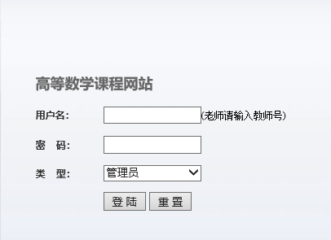

图5-1 管理员登录页面

### 5.2 管理员功能模块

#### 5.2.1 班级信息管理

管理员用户使用记录在后台SQL数据库中的正确账号和密码登录进入本系统之后，在左侧那一列选择“班级管理”一项，就能够进入班级管理界面，这其中包括添加新的班级以及删除某个班级两大功能，如图5-2所示。

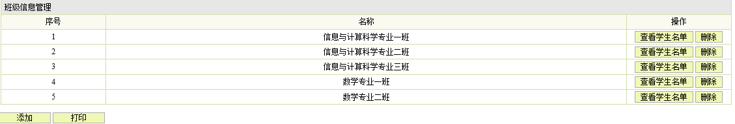

图5-2 班级信息管理页面

添加新班级页面如图5-3所示。

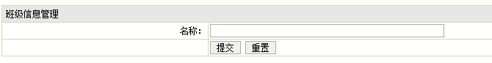

图5-3 班级信息添加页面

删除班级页面如图5-4所示。

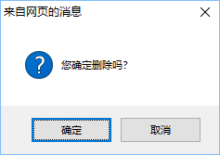

图5-4 班级信息删除页面

#### 5.2.2 老师信息管理

管理员用户使用记录在后台SQL数据库中的正确账号和密码登录进入本系统之后，在左侧那一列选择“老师信息管理”一项，就能够进入教师管理界面，包括添加新的老师以及删除某个老师两大功能，如图5-5所示。

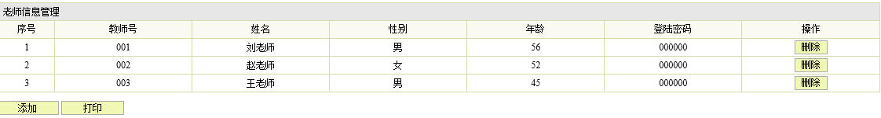

图5-5 老师信息管理页面

添加新老师页面如图5-6所示。

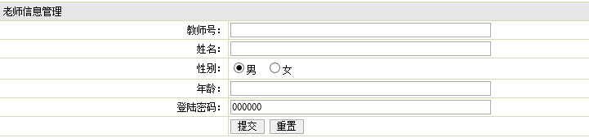

图5-6 老师信息添加页面

删除老师页面如图5-7所示。



图5-7 老师信息删除页面

#### 5.2.3 学生信息管理

管理员用户使用记录在后台SQL数据库中的正确账号和密码登录进入本系统之后，在左边那一列选择“学生管理”一项，就能够进入学生管理界面，包括添加新的学生以及删除某个学生两大功能，如图5-8所示。

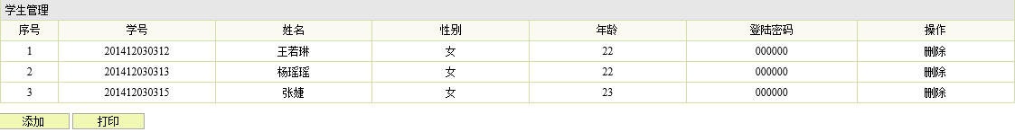

图5-8 学生信息管理页面

添加新学生页面如图5-9所示。

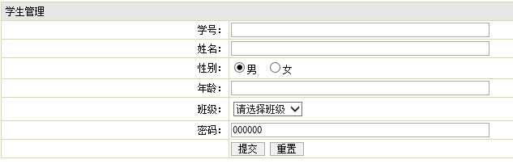

图5-9 学生信息添加页面

删除学生页面如图5-10所示。



图5-10 学生信息删除页面

#### 5.2.4 公告信息管理

管理员用户使用记录在后台SQL数据库中的正确账号和密码登录进入本系统之后，在左边那一列选择“公告信息管理”一项，就能够进入公告信息管理界面，包括添加新的公告、查看公告法人具体详细信息以及删除某个公告三大功能，如图5-11所示。

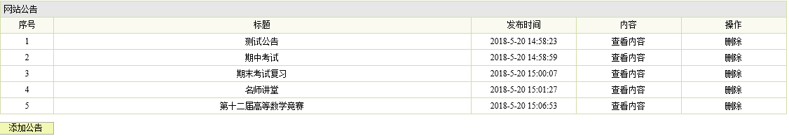

图5-11 公告信息管理页面

添加公告页面如图5-12所示。

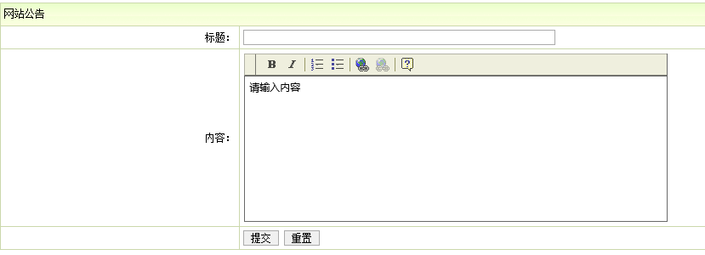

图5-12 公告信息添加页面

查看公告详细信息如图5-13所示。

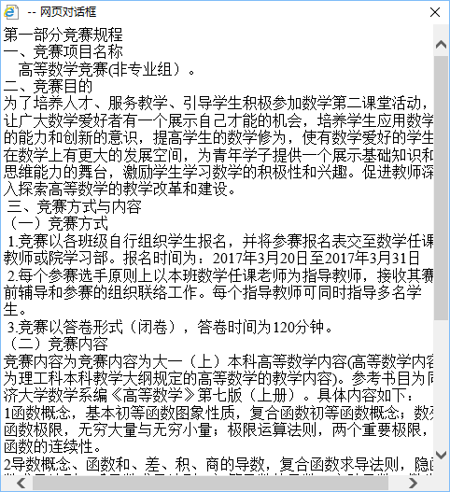

图5-13 公告详细信息查看页面

删除公告页面如图5-14所示。

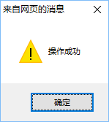

图5-14 公告信息删除页面

#### 5.2.5 留言信息管理

管理员用户使用记录在后台SQL数据库中的正确账号和密码登录进入本系统之后，在左边那一列选择“留言信息管理”一项，就能够进入留言信息管理界面，包括查看具体哪一个留言以及删除某个留言两大功能，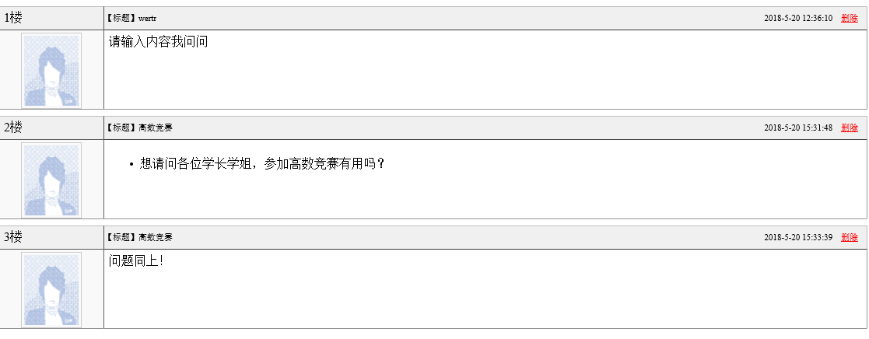如图5-15所示。

图5-15 留言信息管理页面

留言信息删除页面如图5-16所示。

图5-16 留言信息删除页面

#### 5.2.6 资料信息管理

管理员用户使用记录在后台SQL数据库中的正确账号和密码登录进入本系统之后，在左侧那一列选择“资源管理”一项，就能够进入资源管理界面，包括添加资料、查看资料详细信息以及删除某个资料三大功能，如图5-17所示。

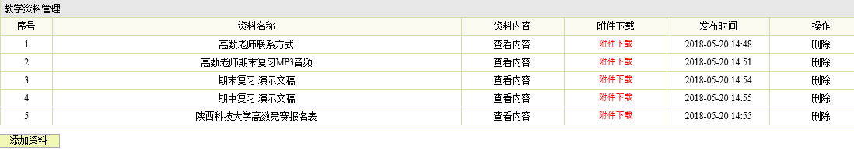

图5-17 留言信息管理页面

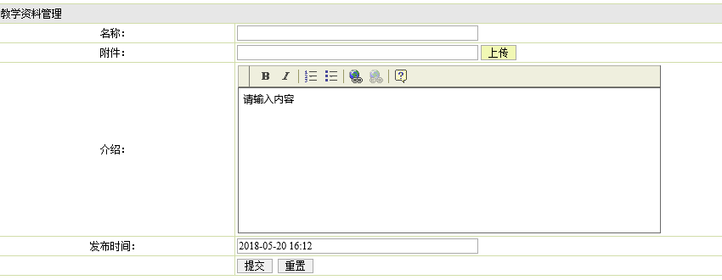添加资料页面如图5-18所示。

图5-18 添加资料页面

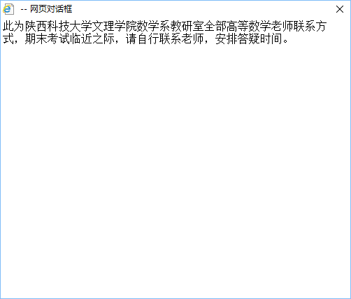查看资料详细信息如图5-19所示。

图5-19 资料详细信息查看页面

删除资料页面如图5-20所示。



图5-20 资料删除页面

#### 5.2.7 视频信息管理

管理员用户使用正确账号和密码登录进入本系统之后，在左边那一列中选择“视频信息管理”一项，即可进入视频信息管理界面，包括添加视频、查看视频详细信息以及删除某个视频三大功能，如图5-21所示。

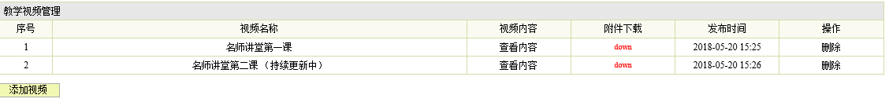

图5-21 视频信息管理页面

添加视频页面如图5-22所示。

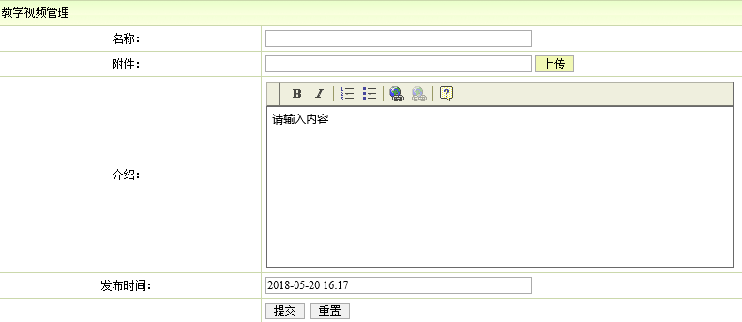

图5-22 添加视频页面

查看视频详细信息如图5-23所示。

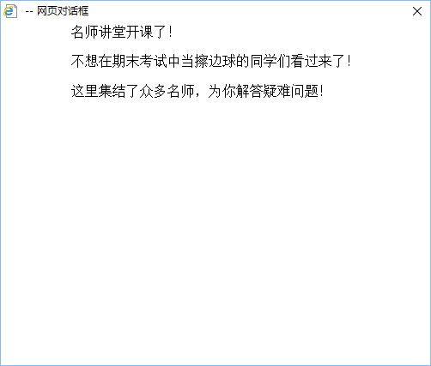

图5-23 视频详细信息查看页面

删除视频页面如图5-24所示。



图5-24 视频删除页面

#### 5.2.8个人信息管理

管理员用户使用记录在后台SQL数据库中的正确账号和密码登录进入本系统之后，在左边那一列列中选择“个人信息管理”一项，即可进入个人信息管理界面，如图5-25所示。

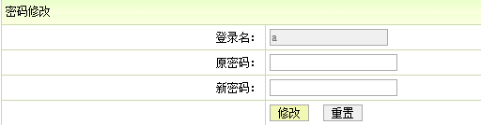

图5-25 修改密码页面

#### 5.2.9 自测题目管理

管理员用户使用正确账号和密码登录进入本系统之后，在菜单栏中选择“自测题目管理”一项，即可进入自测题目管理界面，包括添加题目以及删除某个题目两大功能，如图5-26所示。

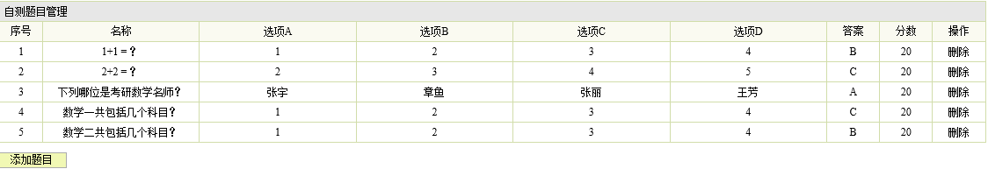

图5-26 自测题目管理页面

自测题目添加页面如图5-27所示。

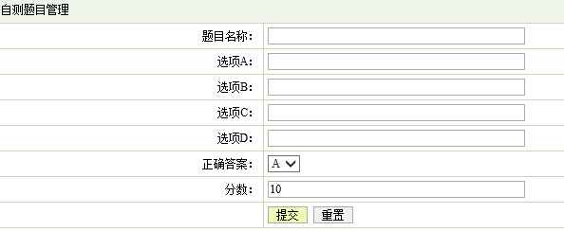

图5-27 自测题目添加页面

自测题目删除页面如图5-28所示。



图5-28 自测题目删除页面

### 5.3 前台网站功能模块

#### 5.3.1 课程网站首页

图5-29所示为本高等数学课程网站的首页页面，其中包括作业下载、教学资料、在线自测、教学视频、系统留言板以及后台管理几部分内容。

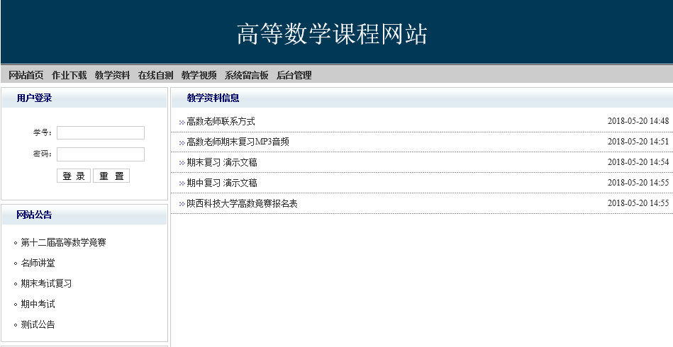

图5-29 课程网站首页

#### 5.3.2 教学资料下载

图5-30所示即教学资料下载页面。点击首页上侧灰色条框中的“教学资料”，就能够进入教学资料信息列表，学生用户可根据自己的不足之处适当选择资料进行附件信息的。

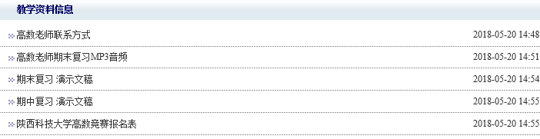

图5-30 教学资料页面

#### 5.3.3 教学视频下载

图5-31所示即教学视频页面。点击首页上侧灰色条框中的“教学视频”，就能够进入教学视频信息列表，学生用户可有安排的或任意点击视频浏览具体内容，根据需求，下载视频中附件信息。

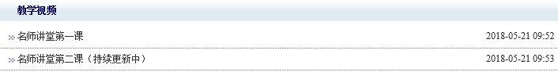

图5-31 教学视频页面

#### 5.3.4 教师作业管理

如图5-32所示，教师成功登录本课程网站之后，可以通过该模块管理自己布置的作业，包括浏览、删除以及下载操作。

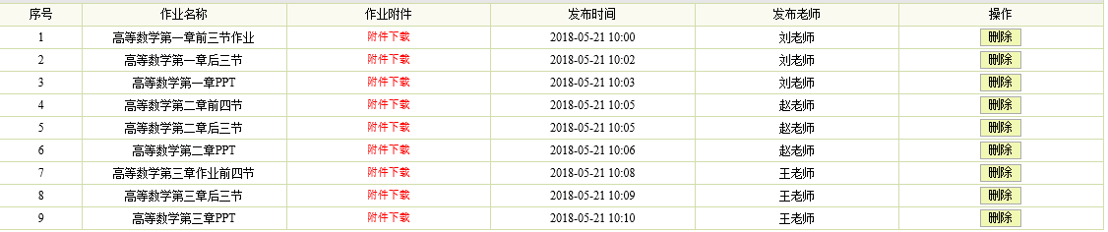

图5-32 教师布置作业页面

#### 5.3.5 教师作业添加

如图5-33所示，教师成功登录本课程网站之后，可以通过本模块完成添加作业的功能。

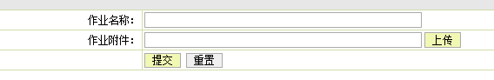

图5-33教师作业管理页面

#### 5.3.6 学生下载作业

如图5-34所示，学生登录系统之后，通过该模块浏览并下载教师下发的作业。

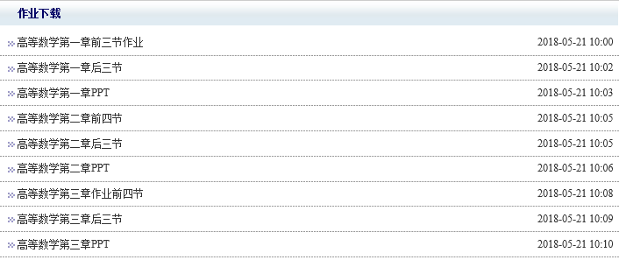

（a）

（b）

图5-34 学生下载作业页面

#### 5.3.7 留言板功能

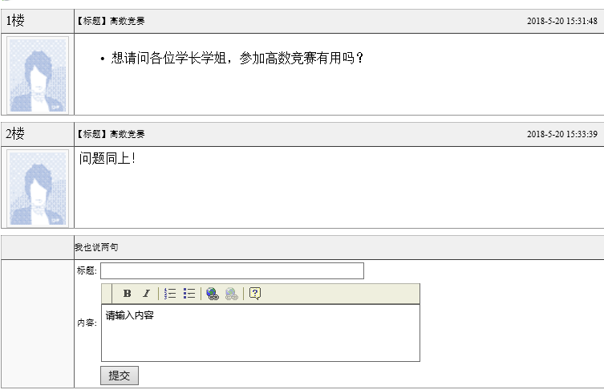 如图5-35所示，用户只有登录系统之后，通过该模块完成留言功能。

图5-35 系统留言页面

## 6 软件测试

### 6.1 测试目的

测试作为系统开发的重要环节，越来越多的用户开始注重这个环节。一般来说，在网站设计完成到正式投入使用之前，需要对本课程网站进行系统性的测试[22]。测试总主要的目的是为了发现程序中错误，从而检测网站是否稳定且按照预期运行。程序中的错误越多的被发现，系统的开发质量才会越高，从而系统的生命周期也会相应得到延长[16]。检查已完成代码、逐个单元进行测试和整体测试是人尽皆知关于系统测试的几大阶段。

事实从根本上说，对于任何一个无论什么类型的软件来讲，不论采用什么技术和什么方法，软件中总不可避免地出错。网站测试的对象不仅包括已设计完成的网站中的全部功能模块，也需考虑软件依赖的外设和其他硬件[11]。故而，系统测试的目的是为了向将要使用该系统的用户说明系统完全可以按照需求工作，并达到预期效果[20]。

### 6.2 测试方法

测试的内容包括系统测试、集成测试以及单元测试。测试的主要方法分为两大类，包括黑盒测试与白盒测试[17]。测试某个系统或网站时，应严格基于测试方案进行测试，旨在降低出现误差的可能性[17]。

#### 6.2.1 白盒测试

白盒测试又称结构测试或透明盒测试。相对于测试人员来说呢，被测试项目和软件为既定概念，也即白盒测试中的“盒”。白黑盒的区别在于，白盒之所以“白”，因为人们可以清清楚楚看到盒子里边的东西以及里边的东西的运作方式。白盒相对的优势在于其透明性 ，程序或项目内部逻辑结构和架构完全裸露在人们面前，然而唯一要求在使用本方案时，测试人员务必要完成的一项工作即保证内部结构不紊乱，清晰可见，逻辑明了，这样才能为后边的测试数据奠定准确基础。另外一个算得上缺点的是，如若要保证白盒测试的准确性，必须选取足够多的测试用例，以实现对项目中的每种情况充分的覆盖，所谓“撒大网捉小鱼”即为这个道理。白盒测试已经发现的有众多方法，其中测试人员最常用的主要有覆盖逻辑法和覆盖路径法。

#### 6.2.2 黑盒测试

黑盒测试也称功能测试，其主要思想是依赖测试人员，通过测试人员的手来检测系统完成的众多功能能否试用成功。在众多黑盒测试中，测试人员把巨大的项目和程序看作一个带锁子的黑盒子，其内部属性和逻辑架构完全不为人知，得名于“黑”。而工作人员的主要任务则是接收“黑盒”的条件之下，对每一个复杂的借口进行逐一测试，和白盒测试不同之处在于，两者虽然都是需要测试项目中所有功能，但黑盒测试更加注重程序各项功能是否按照曾经的需求规格说明书的规定能否正常使用，且对于错误数据，需测试每项功能能否正确、无误、没有错误的适当接收从键盘敲进去的每一个数据，并检测从键盘敲进去的一串串数据是否产生了想要的结果[23]。相对而言，黑盒测试着重点于程序的表面外部逻辑的结构，主要针对软件界面和功能进行测试。

### 6.3 测试环境

处理器：Inter(R) Core (TM)2 Duo T5750

内存：4GB

硬盘：160G

操作系统：Windows 10

数据库：SQLServer

### 6.4 系统测试分析实例

#### 6.4.1 管理员、教师登录测试

点击首页上边灰色条框中“后台管理”，就能够进入管理员登录界面，需对用户所键入的用户名和密码进行验证，如若输入的即为后台SQL数据库中所记录的用户名和相应密码，那么验证通过即可进入后台管理，如果用户名为空，提示“请输入用户名”，如果在密码那栏输入的文本为空，则提示“请输入密码”，同时如果从键盘输进去的信息有误，提示“用户名或密码错误”。

表6-1 管理员、教师登录测试用例

|  |  |  |
| --- | --- | --- |
| 测试条件 | 预期结果 | 实际结果 |
| 输入管理员用户名：admin  输入管理员密码：admin | 登陆成功，进入后台管理界面 | 进入后台管理界面 |
| 输入管理员用户名：aaa  输入管理员密码：aaa | 提示“用户名或密码错误” | 提示“用户名或密码错误” |
| 未输入管理员用户名  未输入管理员密码 | 提示“请输入用户名” | 提示“请输入用户名” |

#### 6.4.2 学生登录测试

课程网站主页左侧有用户登录，需对所输入学号和密码进行验证，如若验证通过即可进入本高等数学课程网站下载教学资料和作业，如若他输入的学号是空的，提示“请输入学号”，如若他输入的密码是空的，提示“请输入密码”，如果她从键盘输入的信息错误，则提示“学号或密码错误”。

表6-2 管理员登录测试用例

|  |  |  |
| --- | --- | --- |
| 测试条件 | 预期结果 | 实际结果 |
| 输入学号：201412030312  输入密码：000000 | 登陆成功，开始课程学习 | 开始课程学习 |
| 输入学号：001  输入密码：000000 | 提示“学号或密码错误” | 提示“学号或密码错误” |
| 未输入学号  未输入密码 | 提示“请输入学号” | 提示“请输入学号” |

#### 6.4.3 班级信息管理测试

管理员使用正确密码和账号，进入后台管理界面之后，在左侧菜单栏选择“班级信息管理”一项，就能够对每个班级的信息进行管理。在这个页面上点击“添加”，可以完成对新班级的添加，当在班级名称一栏输入为空时，提示“请输入班级名称”。单击“删除”，可以完成对现有班级的删除，并提示“删除成功”。

表6-3 班级信息管理测试用例

|  |  |  |
| --- | --- | --- |
| 测试条件 | 预期结果 | 实际结果 |
| 点击班级信息管理 | 进入班级信息管理界面 | 操作成功 |
| 点击“添加”按钮，输入班级名称：信息144班 | 提示“操作成功”并更新班级信息管理界面 | 操作成功 |
| 点击“添加”按钮，未输入班级名称 | 提示“请输入班级名称” | 操作成功 |
| 在 “信息144班”一列，点击“删除”按钮 | 提示“您确定删除吗？”，点击“是”，更新班级信息界面 | 操作成功 |

## 7 总结

本系统为基于WEB的高等数学课程网站，系统以教育学角度为起点来设计网站，符合高校学生学习习惯。在网站设计初期，基于查找、阅读和参考大量相关文献，了解并分析了有关本网站建设的必要性和可行性，看到了此类课程网站广阔的前景，必然会对陈旧教学模式产生一定的影响。本系统分为前台开发、后端开发以及服务器开发三部分工作，一方面后台管理员可对学生用户和教师用户进行相应的管理，也可以对教学资料、自测题目以及教学视频进行管理，另一方面，后台发布的信息可以在前台网页看到。

本系统采用B/S模式，使用Java语言，开发工具为MyEclipse和SQL Server，使用了Spring框架和HTML，bootstrap等技术，基于以上设计的课程网站主要有如下结论：

a）网站设计一软件工程的思想为基础，包括了分析软件需求、分析总体设计，系统测试等。网站基本实现了软件开发各个阶段的任务。

b）分析软件需求阶段，在同用户充分探讨的大前提之下，对软件需要完成的功能进行分析，基于管理员、教师和学生用户的用例图和用例描述，明确了系统功能。

c）分析总体设计阶段，综合各种用户的需求，绘制局部E-R图，之后，将整体E-R图向关系模型转换，构成数据表。

d）系统设计基本满足了功能需求，网站能够满足用户观看教学视频，完成教学资料和作业的上传与下载功能，并能够对网站最新资讯进行获取，从而实现师生之间、学生之间的交流与沟通。

致 谢

首先，我衷心感谢我的导师谭老师，本论文的研究工作是在老师的全程仔细指导之下完成的，我在老师身上学习了讲究、认真的态度，谭老师丰富的理论水平使我收获颇丰，从选题、开题再到论文最终定稿，其中有许多艰辛探索工作，当然收获的更多是豁然开朗的喜悦之情。

其次，于陕西科技大学学习期间，专业课老师们严谨治学态度令我深受其启迪，同时学到了为人处世的道理，无论是在学习还是思想方面都有了极大进步。在此我要对各位授课老师致以最真挚的感谢。

最后，诚心感谢在百忙之中评阅论文的各位专家、教授！

## 参 考 文 献

[1] 王俊,付兵.精品课程网站建设对教学促进的探索[J].现代计算机,2013(14):39-40.

[2] 刘君.《高等数学》网络课程设计与开发[D].天津师范大学,2012.

[3] 陈以海.高校精品课程网站建设探索[J].中国教育信息化，2008.

[4] 沈岚岚.基于JSP的多媒体在线学习网站的设计与实现[J].科技视界,2017(21):91-110.

[5] 窦立君,张金凤,吴尧.基于JSP的精品课程网站设计与实现[J].电脑知识与技术, 2016,12(28):33-35.

[6] 仇昱.基于ASP.NET的精品课程网站的设计与实现[D].南昌大学,2012.

[7] 张跃平,耿祥义.JSP程序设计[M].北京:清华大学出版社,2009:19.

[8] 曲朝阳,刘志颖.软件测试技术[M].北京:中国水利水电出版社,2006.

[9] BruceEckel.JAVA编程思想. 机械工业出版社,2013:1-378.

[10] 胡思康.软件工程[M].北京:清华大学出版社,2012.

[11] 徐杰.基于.NET的某学校网站的设计与实现[D].厦门大学,2016.

[12] 窦东阳,赵英凯,许文稼.利用MyEclipse简化基于Hibernate的数据库访问[J].计算机工程与设计,2007,(4):773-774.

[13] 王秀平,李治柱.一种网站性能评价系统的设计与实现[J].微型电脑应用,2004,(6):22-24.

[14] 丁迅.应用PDPC法提高保险电子商务网站性能分析[J].企业技术开发（下半月）,2016,(6):60-61.

[15] 钟湖炳.基于ASP_NET的高校精品课程网站建设与开发[D].湖北工业大学,2017.

[16] 刘尧美.基于SSL和即时通信的教学科研管理系统[D].山东大学,2017.

[17] 李霞.李荣国.基于 ASP.NET 和 ADO.NET 技术交互式教学辅导网站的设计与实现[J].网络与信息.2010.7(2):26-27.

[18] 殷杰.网络课程内容管理系统的设计与实现[D].开封：河南大学.2013.

[19] 刘春梅.基于 ASP.NET 和 SQL2005 的学生考勤管理系统[J].2014.16(2):79-80.

[20] Lossless Image Compression Engine Using VLSI-Oriented FELICS Algorithm[J].IEEE TRANSACTIONS,ON VER Y LARGE SCALE INTEGRATION (VLSI) SYSTEM, 2010,18(1): 39-52.

[21] Wenping Li,Weiqing Wang.Research and Development on Survey and Statistical Analysis Software of Resident Travel OD Based on B/S Mode[J].Procedia - Social and Behavioral Sciences.2013.10(8):165-167.

[22] Mo Jinglin.Design and Implementation of Distance Teaching Platform Based on ASP. Net[J]. Energy Procedia.2012.13(3):281-285.

[23] Sudeep Sarkar.P.Jonathon Phillips.Zongyi Liu.et.al. The Human ID Gait Challenge Problem:Data Sets.Performance.and Analysis[J]. IEEE Transactions on Pattern Analysis and Machine Intelligence.2005.27（2）：162- 177.

[24] 于万波.网站开发与应用案例教程[M].清华大学出版社.2009.77-78.

[25] 杨学瑜,高立军.软件开发过程与项目管理[M].电子工业出版社.2008.43-46.

## 附 录

1）login.jsp

<%@ page language="java" import="java.util.*" pageEncoding="UTF-8"%>

<%

String path = request.getContextPath();

%>

<!DOCTYPE HTML PUBLIC "-//W3C//DTD HTML 4.01 Transitional//EN">

<html>

<head>

<style type="text/css">

body {

margin-left: 0px;

margin-top: 0px;

margin-right: 0px;

margin-bottom: 0px;

background-color: #1D3647;

}

.login_top_bg {background-image: url(<%=path %>/img/login-top-bg.gif);background-repeat: repeat-x;}

.body {

background-color: #EEF2FB;

left: 0px;

top: 0px;

right: 0px;

bottom: 0px;

}

.login-buttom-bg {

background-image: url(<%=path %>/img/login-buttom-bg.gif);

background-repeat: repeat-x;

}

.login-buttom-txt {

font-family: Arial, Helvetica, sans-serif;

font-size: 10px;

color: #ABCAD3;

text-decoration: none;

line-height: 20px;

}

.login_txt {

font-family: Arial, Helvetica, sans-serif;

font-size: 12px;

line-height: 25px;

color: #333333;

font-weight: 700;

}

.Submit {

font-family: Arial, Helvetica, sans-serif;

font-size: 12px;

color: #629DAE;

text-decoration: none;

background-image: url(<%=path %>/img/Submit_bg.gif);

background-repeat: repeat-x;

}

.login_bg {

background-image: url(<%=path %>/img/login_bg.jpg);

background-repeat: repeat-x;

}

.login_bg2 {

background-image: url(<%=path %>/img/login-content-bg.gif);

background-repeat: no-repeat;

background-position: right;

}

.admin_txt {

font-family: Arial, Helvetica, sans-serif;

font-size: 12px;

color: #FFFFFF;

text-decoration: none;

height: 38px;

width: 100%;

position: 固定;

line-height: 38px;

}

.login_txt_bt {

font-family: Arial, Helvetica, sans-serif;

font-size: 18px;

line-height: 25px;

color: #666666;

font-weight: bold;

}

.admin_topbg {

background-image: url(<%=path %>/img/top-right.gif);

background-repeat: repeat-x;

}

.txt_bt {

font-family: Arial, Helvetica, sans-serif;

font-size: 12px;

line-height: 25px;

font-weight: bold;

color: #000000;

text-decoration: none;

}

.left_topbg {

background-image: url(<%=path %>/img/content-bg.gif);

background-repeat: repeat-x;

}

.admin_toptxt {

font-family: Arial, Helvetica, sans-serif;

font-size: 12px;

color: #4A8091;

height: 18px;

width: 100%;

overflow: hidden;

position: 固定;

}

.left_bt {

font-family: Arial, Helvetica, sans-serif;

font-size: 14px;

font-weight: bold;

color: #395a7b;

}